诺音曼微型夹式麦克风MCM在大型舞台大放光彩
德国柏林，2023 年 3 月— 传奇录音棚音频设备专家诺音曼在现场演出市场正迅速走红。微型夹式麦克风系统 (MCM) 自发布以来好评不断。与现有解决方案相比，越来越多的FOH工程师意识到MCM拥有更优质的音质和操控优势。

Dave Bracey （Adele 拉斯维加斯驻场演出FOH工程师）
“与Adele共度周末” ("Weekends with Adele") 舞台设计，背景是弦乐团队，图源：STUFISH

“与Adele共度周末”是英国歌手Adele的首次驻场音乐会演出。音乐会场地选在拉斯维加斯的凯撒宫竞技场 (Caesars Palace Colosseum)，演出从 2022 年 11 月 18 日持续到 2023 年 3 月 25 日，音乐会采用沉浸式音频调音，获得各方一致好评，堪称视听盛宴。

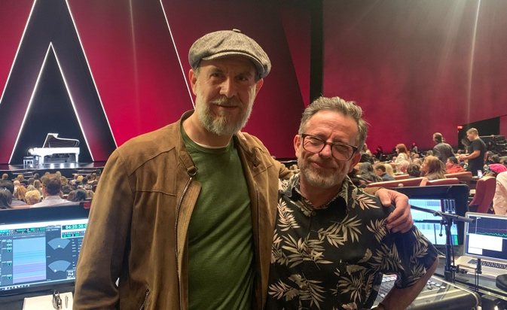
“从音频角度来讲，为了在拉斯维加斯探寻更高标准，我们做出了很大调整，而最令人印象深刻的升级当属弦乐部分，”FOH工程师 Dave Bracey 说道。“在最初的几首歌里，我们视觉上将24 个弦乐器隐藏了起来。当弦乐响起时，我们听到了观众惊喜的呼声，这是我们准备的头几个大惊喜之一。幸好，新款诺音曼MCM原声乐器麦克风的生产赶上了我们的排练时间。相比我们以前用过的麦克风，MCM麦克风使我们获得了非常明显音质提升，”Bracey 对诺音曼 CEO Ralf Oehl 感慨道。Ralf Oehl在一月份观看了Adele的演出。
开演前，诺音曼 CEO Ralf Oehl 和FOH工程师 Dave Bracey

“这些麦克风的音色温暖、细节丰富，使声音非常准确和自然，几乎不需要我再费力气调整。麦克风的安装系统很棒，乐手在给他们的乐器安装麦克风时，都对这一点赞叹有加。这点通常是比较难办的，但是在使用MCM的夹子时，我们经常听到乐手们说‘哦，我太喜欢它了’。”
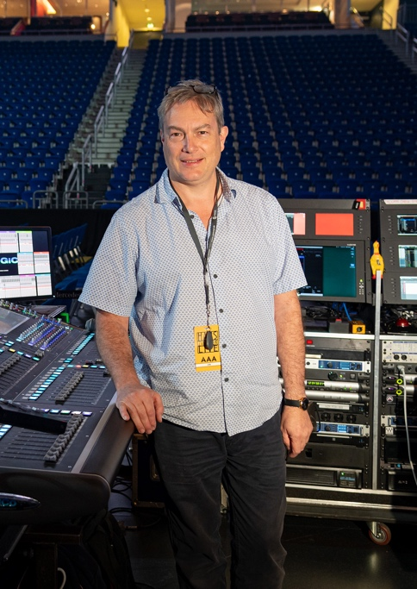
Colin Pink （Hans Zimmer 巡回演出FOH工程师）
Colin Pink是首批试用诺音曼微型夹式麦克风系统的知名FOH 工程师之一。早在 2022 年 4 月，Hans Zimmer在柏林梅赛德斯奔驰体育馆举办的演出上，Colin Pink 就使用了诺音曼微型夹式麦克风系统，当时，台下有 15,000 名观众。MCM的音质饱满圆润，与管弦乐队的弦乐部分完美匹配，同时演奏人员也能轻松安装，这令他们欣喜不已。
FOH 工程师 Colin Pink，在他的工作区
“首先你会发现安装非常简单。单手就能操作，而且放置方便，安全可靠，”Colin Pink 说道。“音质开阔流畅，类似距离 30 cm 的电容麦克风输出的音质。声音一点都不刺耳，而且低频频率响应范围更大。所有细节和音效都得以保留，且音质呈现更为自然。起初我还在担心可能会出现‘回授’情况，但实际上是我多虑了。这真是一款适合弦乐演奏的优质麦克风。”

Molly Rogers在 Hans Zimmer 演出现场担任小提琴和中提琴乐手，也对这套系统赞不绝口：“迄今为止，诺音曼夹式系统是我用过的最简便的系统。在演出时，我要经常在小提琴和中提琴之间来回切换。以前，我要么需要准备多套麦克风，要么就得及时将麦克风移到其他乐器上，这让我常常倍感压力。但自从有了这款新型夹式麦克风，安装设置变得简单多了，在换歌的时候，我的压力小了不少。”
在柏林舞台上演奏的 Molly Rogers

基于之前非常出色的使用体验， Hans Zimmer 2023 巡回演出将全程使用MCM系统。

Marco Dellatorre / Clair Brothers（Andrea Bocelli 阿布扎比演唱会FOH 工程师）
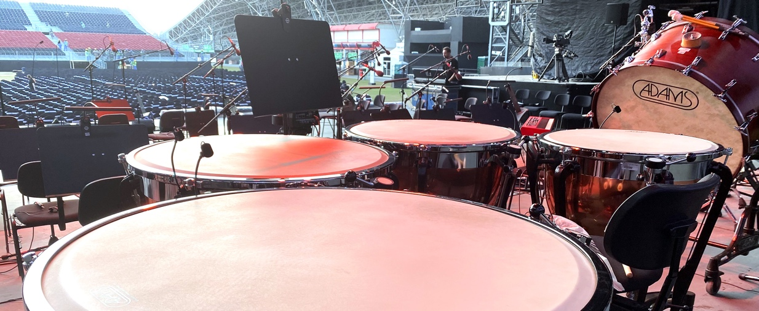
阿布扎比阿提哈德公园 (Etihad Park)，定音鼓已安装好MCM，等待开演
在阿布扎比阿提哈德公园举办的Andrea Bocelli露天演唱会中，超过30套MCM系统用于弦乐器、独奏大提琴、铜管乐器、木管乐器、定音鼓上。管弦乐队排练时，音响工程师 Marco Dellatorre 发现MCM在中低频段的音质有非常明显的不同，随即决定将之前的设置换成诺音曼MCM。

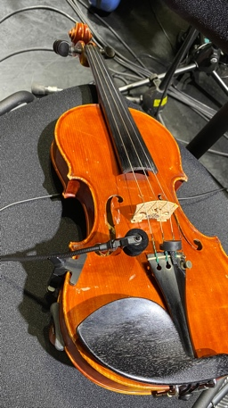
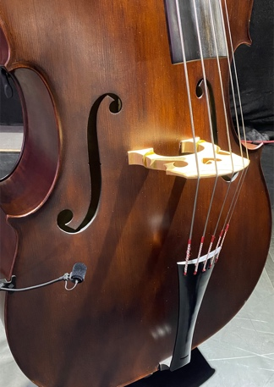
“我们对麦克风进行了对比测试，感受到了明显差异：细节非常丰富，音质特别自然。于是，我们决定增加MCM的数量。我们发掘颠覆市场的产品：这就是我们表达对音乐的热爱的方式，我们认为这也是成长为专业人士的唯一途径。”正因如此，现场制作公司 Clair Innovations （隶属于 Clair Brothers）决定为公司器材库订购大批MCM系统。

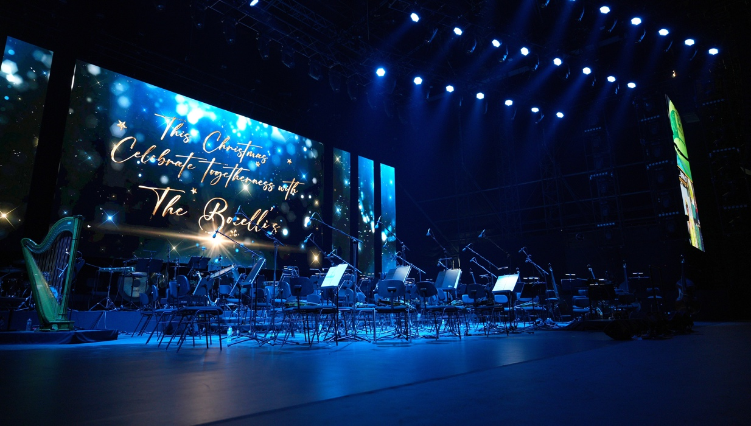
“将诺音曼的声音带上舞台，这令我们无比激动！”产品组合经理 Stephan Mauer 高兴地说道。“过去十年里，现场音响发生了巨变。观众已经不满足于仅仅欣赏一场演唱会：他们希望获得与喜爱的明星相联结的体验。要想做到这一点，现场音响必须要达到录音棚级别，即使现实条件并不理想。这正是MCM脱颖而出的原因：MCM能提供诺音曼的优质音效，同时它的外观设计简单平实，不会对演出喧宾夺主。”

关于诺音曼
Georg Neumann GmbH，简称为“Neumann.Berlin”（诺音曼），是全球领先的录音棚级音响设备制造商，打造了许多富有盛名的传奇麦克风，如U 47, M 49, U 67和U 87。诺音曼于1928年创建于柏林，凭借技术创新屡获国际大奖。自2010年以来，诺音曼将其在电声换能器方面的专长扩展到录音棚监听音响市场，主要针对电视，广播，录音及音频制作等应用领域。首支诺音曼录音棚监听耳机于2019年面世。自2022年以来，诺音曼越来越关注为现场演出提供专业解决方案。Georg Neumann GmbH于1991年并入森海塞尔集团，其产品由森海塞尔的子公司和长期贸易伙伴代理在全球销售。www.neumann.com

大中华区新闻联络人：
顾彦多 Ivy GU
ivy.gu@sennheiser.com
T +86 138 1067 4317

